本院要聞
賀資訊所特聘研究員兼所長李德財院士
榮獲德國宏博研究獎
本院資訊科學研究所特聘研究員兼所長李德財院士以其學術傑出表現，榮獲德國宏博基金會頒贈宏博研究獎。該基金會將於97年4月在德國舉行頒獎典禮。
宏博基金會創立於1860年，是為紀念德國自然科學家Alexander von Humboldt而設立。宏博研究獎是該基金會所頒贈給外國學者的最高榮譽，旨在推崇獲獎者的終身學術成就，甚具國際聲譽。獲此殊榮的學者，將可優遇分次停留德國長達1年，並期待獲獎學者帶領德國後學，再創學術高峰。
李德財院士目前也是國立臺灣大學資訊工程系、電子工程研究所合聘教授，研究專長為演算法設計分析、計算幾何學、VLSI佈局、生物資訊、軟體安全、數位圖書館，以及網際網路解題環境等，對計算幾何學貢獻卓著。李德財院士並曾於重要國際期刊上，發表超過150篇以上論文，也兼任多種重要國際期刊編輯委員，同時還擁有數項美國及中華民國專利。
賀生命科學組彭汪嘉康院士
榮獲首屆臺灣萊雅傑出女科學家獎
生命科學組彭汪嘉康院士獲選首屆臺灣萊雅「傑出女科學家獎」，並代表臺灣女性科學界出席97年3月於法國巴黎聯合國教科文組織總部舉辦的世界女性科學家最高榮譽的頒獎典禮。
「臺灣傑出女科學家」由萊雅集團和吳健雄學術基金會等學術機構合作，藉此參與聯合國教科文的活動，促進國際科學交流，並爭取榮獲全球表揚的機會。
彭汪嘉康院士專研腫瘤學、血液學及遺傳學，渠學術成榮獲遴選委員一致肯定，得以獲頒此終身榮譽的獎項。
賀生化所林俊宏研究員
榮獲中央社2008臺灣十大潛力人物
本院生物化學研究所林俊宏研究員於96年12月25日臺北中央通訊社所主辦的2008年「臺灣十大潛力人物」中獲得科技學術類榮譽。中央社並預定於97年1月22日上午10時在臺北晶華酒店舉行頒獎典禮。
中央社連續舉辦4年的「臺灣十大潛力人物」活動，旨在鼓勵40歲以下的年輕人勇於創新與付出，希望藉著十大潛力人物的甄選出爐，為臺灣下一代青年學生塑造最佳學習標竿。
林俊宏研究員的研究專長包括：一、醣類相關酵素與疾病的關聯性；二、與疾病相關的酵素抑制物之設計、合成、與活性測試；三、酵素與化學合成具有重要生理活性之醣分子。林俊宏研究員曾榮獲2005年美國加州大學聖地牙哥分校「良師益友獎」得主、2006年中國化學會青年獎章得主，也曾於2000年因為共同參與翁啟惠院長所領導的有機化學上應用酵素之研究團隊表現，獲得「美國總統綠色化學獎」。
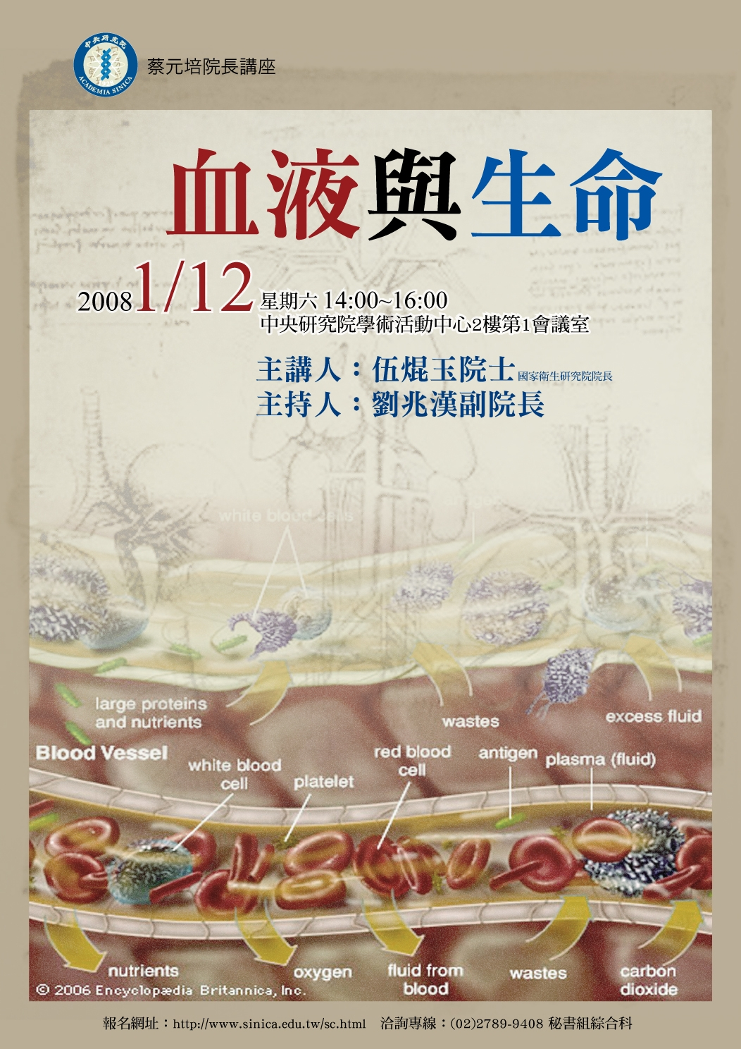
蔡元培院長講座
講 題：血液與生命
主 講 人：伍焜玉院士
（國家衛生研究院院長）
主持人：劉兆漢副院長
時 間：97年1月12日（週六）
下午2時至4時
地 點：中央研究院學術活動中心
2樓第1會議室
報名方式：97年1月10日前，請至以下網址報名：http://www.sinica.edu.tw/sc.html
備 註：會後備有茶點，歡迎院內外人士及高中生以上同學報名參加
洽詢專線：秘書組綜合科(02)2789-9408

《週報》編輯委員換新血
《週報》為院內同仁溝通的橋樑。編輯委員均由研究人員兼任，秘書組主任為當然委員，每屆任期一年，委員分別來自數理、生物、人文三組。委員會分A、B兩組，每組五人，以每兩週輪替方式，義務協助《週報》的審稿及出刊事宜。
第十五屆《週報》編輯委員會成員如下：
A組編輯委員：
徐讚昇先生（資訊所）、陳儀莊女士（生醫所）、林繼文先生（政治所）、楊文山先生（社會所）
B組編輯委員：
李志豪先生（數學所） 、趙奕姼女士（化學所）、梁博煌先生（生化所）、余敏玲女士（近史所）
A、B組當然委員：羅紀琼女士（秘書組主任）
任期自九十七年一月一日至十二月卅一日止。
學術活動
《歐美研究》季刊第37卷第4期出版
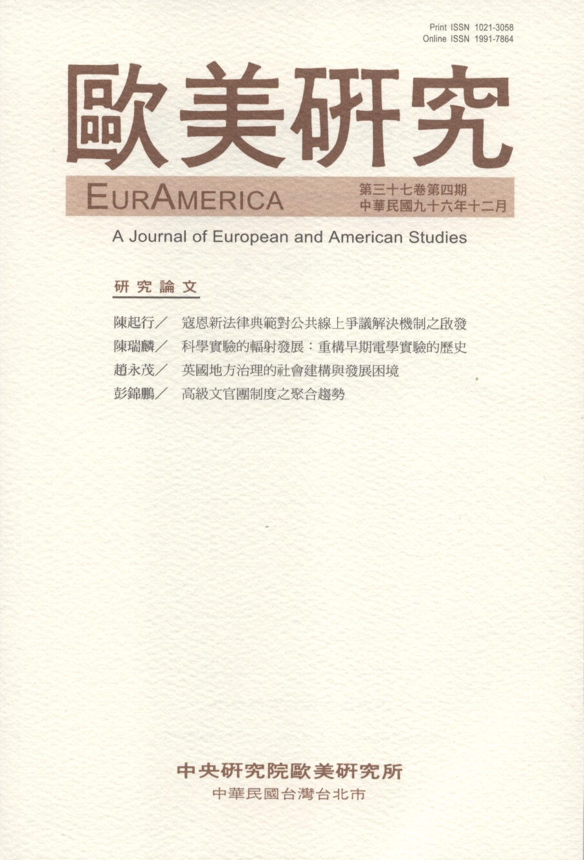
歐美研究所之《歐美研究》季刊第37卷第4期業已出版，本期共收錄4篇文章，作者及論文名稱如下： Chishing Chen（陳起行）〈The New Legal Paradigm of Jean Cohen and Its Implication for Public Online Dispute Resolution〉、陳瑞麟〈科學實驗的輻射發展：重構早期電學實驗的歷史〉、趙永茂〈英國地方治理的社會建構與發展困境〉、彭錦鵬〈高級文官團制度之聚合趨勢〉。本期文章已全文上網（http://www.ea.sinica.edu.tw/ euramerica/ch_current%20issue.htm），
可逕自瀏覽。有興趣者，亦可利用劃撥訂購紙本期刊。訂閱費用：一年4期（三、六、九、十二月出刊），國內訂戶新臺幣400元，國外訂戶美金16元（劃撥帳號：1016448-2、帳戶名稱：中央研究院歐美研究所）。
《近代東亞經濟的歷史結構》出版
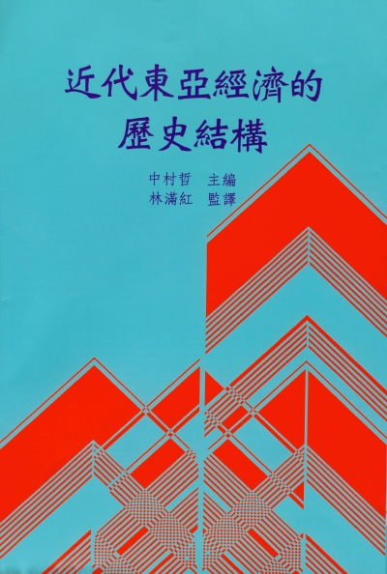
人文社會科學研究中心亞太區域研究專題中心近期出版專書《近代東亞經濟的歷史結構》，中村哲教授主編，林滿紅研究員監譯。
本書共收錄12篇論文：中村哲〈東北亞經濟的近世與近代（1600-1900）：其共通性與差異性〉；李榮薰、朴二澤〈18世紀朝鮮王朝的經濟體制：以廣域統合體制的特徵為中心〉；林滿紅〈清末自產鴉片之替代進口鴉片（1805-1906）〉；王玉茹〈中國近代的經濟增長和中長週期波動〉；堀和生〈兩次世界大戰之間日本帝國的經濟轉變：在世界市場中的位置〉；李宇平〈銀與亞洲國際經濟秩序：孟買與上海白銀流通動向的比較觀察（1933-1935）〉；谷本雅之〈兩次世界大戰之間日本都市型輸出導向之中小工業的歷史定位：與固有經濟發展的關聯〉；井上和枝〈1920-30年代日本內地和殖民地朝鮮的生活改善運動〉；朴燮〈近代東亞經濟中同業團體的作用〉；康上賢淑〈日本縫紉機企業國際競爭力的形成：以創業者的人脈與情報共通體系為中心之探討〉；沢井実〈戰爭時期日本帝國技術人才的供給〉；呼子徹〈以「亞洲的國際間投入產出模型」分析東亞經濟〉。
本書內容包含東亞各國經濟發展之比較，以及韓國、日本、中國個別或與東亞關聯之發展，在學界試圖走出國別研究的時代，本書提供了跨國的學術視野。本書為定價專書，精裝本600元，平裝本500元。詳細資訊請參見人文社會科學研究中心亞太區域研究專題中心網頁：http://www.sinica.edu.tw/~capas/
第6屆「憲法解釋之理論與實務」暨釋憲60週年學術研討會
地 點：本院人文社會科學館3樓國際會議廳
時 間：97年1月11日（週五）至12日（週六）
主辦單位：本院法律學研究所籌備處
協辦單位：中華民國憲法學會
線上報名網址：http://www.iias.sinica.edu.tw/index.php?page=news&id=45
2008 應用科學研究中心春季專題研討會
日 期：97年1月10日（週四）上午9:30 至下午4:30 （提供午餐）
地 點：本院人文社會科學館3樓第2會議室
主 題：增進奈米科學與生命科學之學術交流
報名截止日期：97年1月3日
暫定議程
時 間 | 主 講 人 | 題 目
09:30-12:10 | 陳仲瑄 | Key Technology Development at Genomics Research Center
09:30-12:10 | 李超煌 | High-resolution Imaging for Particle Motion on Cell Membranes
09:30-12:10 | 高甫仁 | Optical Microscopy for Molecular Dynamics
09:30-12:10 | 鄭郅言 | Devices for Cellular Behavior Studies in Chemical Gradient and Electric Field
09:30-12:10 | 趙裕展 | Baculovirus as a Tool for Nanobiotech Applications
13:00-16:30 | 魏培坤 | Investigation of Cells by Using Plasmonic Nanoparticles
13:00-16:30 | 周家復 | Ongoing Projects on Molecular Analysis Using Micro/Nanofluidic Devices
13:00-16:30 | 陳培菱 | The Study of the Interaction between Nanoparticles and Live Cells
13:00-16:30 | 范文祥 | Three-dimensional Tracking and Two-photon Imaging of Single Fluorescent Nanodimaonds in Cells
13:00-16:30 | 薛景中 | XPS Depth Profiling of Organic Thin-Films
13:00-16:30 | 林耿慧 | 3D Ordered Macroporous Structure Generated by Microfluidic Device for Tissue Engineering Scaffold
主辦單位：本院應用科學研究中心
公布欄
本院區間車變動
一、97年度起07:30、17:30及20:30臺大線區間車改為自費班車，不再行駛市區道路，改行高速公路，搭乘者每人每趟次30元（臺北市公車收費制2段票）。
二、明年度班車變動情形請參考網址：http://www.sinica.edu.tw/。
秘書組
Google Calendar與《週報》〈學術演講〉訊息整合
- 為整合院內各單位之公開演講及活動訊息，以利院內外人士搜尋，本組已與計算中心合作建立Google Calendar，提供院內各單位上載公開資訊。為進一步簡化程序，自97年1月1日起各單位將學術演講資料刊登於GC時，加註「本訊息與週報同步」，將自動匯出至《週報》，不必另以電子郵件寄送。
- 為配合每週四《週報》出刊，排版印刷所需時間，「學術演講」匯出訊息處理原則如下：
  - 中文：每週三下午5:00匯出各單位加註「本訊息與週報同步刊出」字樣之「學術演講」訊息。
  - 英文電子報：每週三下午5:00匯出各單位加註「This information will also be posted in E-News」字樣之「學術演講」訊息。
- 每期《週報》刊載之「學術演講」時間：當期出刊日至下週四上午舉辦之演講訊息。
- 欲登載《週報》之訊息，務請於前週三下午5:00前登載至GC。
- 研討會及其他類別訊息仍請E-mail至週報wknews@gate.sinica.edu.tw ，因編輯排版需要，請勿寄PDF檔，截稿時間為出刊日之前一週的週三下午5:00。
- 如於匯出時間後增加或修改演講訊息，務請儘速E-mail或電話通知《週報》編輯人員 (2789-9488) 修正。
知識天地
高分子物理及生化分析的Moore’s Law
陳彥龍助研究員（物理研究所及應用科學中心）
基因體資訊是一個儲存在DNA高分子內的生物運作程式，指示細胞內許多的化學反應，操控生物的成長與運作。舉例來說，一個人的身高，有大部分因素是由基因體內的資訊來決定。有許多疾病也與基因排序的錯誤有直接的關連。以人類而言，這個資訊是由約三十億個核基酸的排列來傳達。今年6月，一個小型的生醫研究公司，發表了諾貝爾獎得主James D. Watson的基因體排序[1]。這一個小公司宣稱他花了少於二個月的時間及一百萬美元來完成這份工作。這是人類基因體計晝（Human Genome Project）的一個延伸 [2]。自1993-2003年，美國和英國合作投資了三億美元來完成第一組人類基因體的排序。今年的發表，代表了在近十年內，基因體排序己加快了一百倍，而且所需的金錢投資也少了一百倍。這快速的發展，令人聯想到半導體工業在過去三十年的成長。Intel之創辦人Gordon Moore在1965年曾預測transistor在integrated circuit內的數量每兩年會增加二倍 [3]。從基因體排序這份工作來看（2^（14年/2年）=128倍），這個預測也可應用於生化分析上。目前有許多研發中的技術，如optical mapping, single pore sequencing, DNA microarray，相當有潛力延續這快速的發展。
生化分析技術在近二十年來能有爆發性的發展，除了生化學家對生化分子反應有更深的理解外，也利用了許多從半導體工業上microfabrication和nanofabrication的技術，縮小了生化分子的反應空間及加快了在流場內的反應。這類微流體或微流晶片（microfluidic chip）平臺，結合了生化及微奈米製程而達成高效率偵測及分離蛋白質或多核基酸體 [4]。這研究的終極目的，是能讓基因排序工作像一般醫療檢驗（如MRI）一樣的時間和價錢。如果能實現，這有可能改變人類未來的演化和我們對人類的定義。目前許多的研究，專注在如何讓微流平臺更有效率的作生物高分子的分析。在這方面，類比半導體科技研發，我們必需從基礎物理來理解一些生物高分子在微奈米尺度與流場的動力學。
基因的資訊是存在DNA的三十億個核基酸的排列之中，由四種核基酸（adenine, cytosine, guanine, thymine）所組成。目前先進的基因排序技術，是將DNA切斷成許多每段約二百至三百個核基酸的片段。每一個片段以微流管道傳輸到反應井內（見圖1），將每一片段利用Pyrosequencing排序後，再將這些片段的排序像拼圖一般重組 [5]。如果能控制DNA在微流管道或奈米流管內的動力機制和利用生化排序反應，一次排序一萬個核基酸的片段，將加倍基因排序的效率。這是一項我們可以從物理力學來著手的問題。
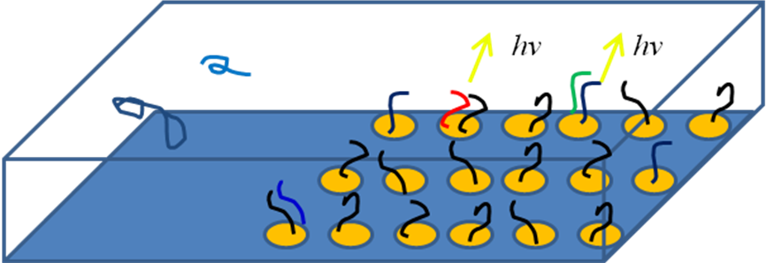
圖1：在微流管內，流力將DNA片段傳送至反應井內，與不同排序的多核基酸分子產生反應。
反應的產生可用光學技術偵測，進而得知反應片段的排序。
如何應用物理力學，來改變DNA的物理性質（如DNA的長度，彈性，等等），讓這個大分子有效率的產生化學反應？我們可以利用DNA的一些物理特性。DNA的物理性質可以從高分子物理來理解。如果我們將人體的DNA完全拉長，會是一條長度有一公尺但非常細（約二奈米寬）的分子鏈。在我們的身體內，這條鏈子就像一團捲起的線球得藏在只有數微米大得細胞核內。利用光學顯微術，實驗應證了DNA有許多和其他高分子一樣的性質。也就是說，以微觀的尺度的來說，DNA的物理性質是類似組成塑膠袋、人工纖維、及其他日常生活中塑膠物內的高分子。換句話說，高分子物理可應用於研究DNA的彈性和黏性。如果我們把一條DNA拉長了，熱力會造成一股回捲的力量，使DNA像橡皮筋一樣的捲回。因為DNA在溶液內本身帶電。我們可以利用電離子及電壓所產生的電場力，或著是用流場及數奈米寬的流道來侷限分子鏈的結構，來將DNA拉長，將拉長的DNA用電阻機制或生化分析作排序的工作。
高分子與流場和微流管之間的相互作用力，也可以用於操控動力機制。如同我們在游泳時，水會產生阻力。在擁擠的泳池內，我們可以感到一旁游泳者的游力。這是所謂的流場作用（hydrodynamic interactions）。被流力而拉長的高分子產生流場的運動，而流場的運動則造成高分子往流道中間移動，而離開流道牆邊的流力（見圖2）。這會造成不同長短高分子之間流速的差異，可以用於分離不同長度高分子。由於DNA具有高分子的性質，這樣的現象也可以應用在分離不同長短的DNA片段上。
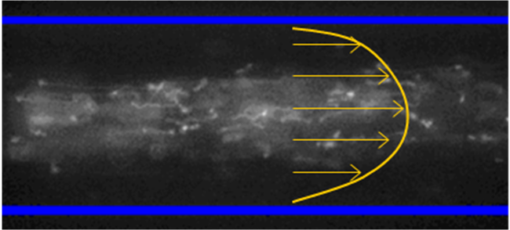
圖2：T4-DNA在微流道內，長片段的DNA被曲線流場拉長後，會被流場作用力往流道中間推動。
造成較長的DNA片段有較快的流速，而與短片段DNA分離 [6]。
目前我們的研究小組，利用多尺度模擬計算的方法，來研究電場，流場、高分子及微米和奈米尺度流道內的分子動態。多尺度模擬是以基本的物理定律，從微觀的力學來計算巨觀的現象。譬如說水從液體蒸發到氣體的變化，再從氣體溫度的變化來預測天氣氣象。應用基本的牛頓力學與熱力學，以及流體與高分子的運動，我們可以理解和研究生物高分子在非常小的空間（如微流道，細胞核）內的動態。由於在極小尺度內，電磁力，表面作用力，高分子型態熵，及熱力亂動對高分子動力都有極大的影嚮。這些作用都可引發未知的物理現象。應用在高分子上，可以預測高分子是否形成特別的晶體，以及高分子材料的硬性，彈性與黏性。在我們的研究領域裡，多尺度的計算已廣泛的應用於材料研發，微流晶片的設計及生物物理上。許多生物大分子的動態都可以用高分子物理來理解。我們與實驗研究組合作，共同研發控制DNA在微奈米尺度內的動力機制，來發展新的生化分析技術想像在不久的末來，在去約會之前，你可以先到一個“基因資訊販賣店”，將你要約會之人的頭髮交給櫃檯。五分鐘之後，你拿到了一張紙條，上面寫著“80分”。這是一部科幻電影“GATTACA”內的情節，但以目前生化分析技術有“Moore’s law”一般的發展，我們很可能在未來十至二十年內，見證基因體資訊對整體社會和日常生活產生重大的改變。
[1] http://www.454.com/news-events/press-releases.asp?display=detail&id=68
[2] http://www.ornl.gov/sci/techresources/Human_Genome/home.shtml
[3] ftp://download.intel.com/museum/Moores_Law/Articles-Press_Releases/Gordon_Moore_1965_Article.pdf
[4] http://www.nature.com/nature/journal/v442/n7101/full/nature05058.html
[5] M. Ronaghi et al. Anal Biochem. 1996
[6] Y.-L. Chen et al. Macromolecules 2005
學術演講
日期 | 時間 | 地 點 | 主 持 人 | 講 員 | 講 題
數 理 科 學 組
1/3(四) | 14:00 | 物理所  332會議室 | 李超煌博士 | Mr. Ying-Ja Chen  (Univ. of California, USA) | A Next-Generation DNA Sequencing Technology
1/3(四) | 14:00 | 數學所會議室 |  | Mr. Kai-Wen Lan  (Harvard Univ., USA) | Arithmetic Compactifications of Shimura Varieties of PEL-type (III)、(IV) (Number Theory Seminar)
1/3(四) | 15:30 | 化學所  A108 會議室 | 劉陵崗博士 | 王雲銘教授  (高雄醫學大學) | Contrast Agents for Molecular Imaging
1/7(一) | 14:00 | 數學所會議室 |  | Mr. Ming-Lun Hsieh (Columbia Univ., USA) | Eisenstein Series and p-adic L-functions (I)、(II)(Number Theory Seminar)
1/9(三) | 14:00 | 數學所會議室 |  | Mr. Ming-Lun Hsieh (Columbia Univ., USA) | Eisenstein Series and p-adic L-functions (III)、(IV)(Number Theory Seminar)
1/10(四) | 15:30 | 化學所  A108會議室 | 羅芬臺博士 | Prof. Cornelis Johannes Elsevier  (Univ. of Amsterdam, The Netherlands) | Transition Metal-Carbene and -Diimine Complexes for Catalytic Hydrogenation and Hydrosilylation
1/10(四) | 15:30 | 原分所浦大邦講堂  (臺大校區) |  | 廖奕翰教授  (交通大學) | Peeking into the Pathological Transformation of Single Cells and Tissues with Advanced Raman Techniques
生 命 科 學 組
1/7(一) | 10:30 | 細生所  2樓會議室 | 王清澄博士 | 羅翊禎博士  (細生所) | INO80/Arp8-Dependent Chromatin Remodeling Optimizes DNA  Double-Strand Break Repair by Homologous Recombination
1/8(二) | 14:00 | 生化所114教室 |  | Prof. Takashi Hayashi  (Osaka Univ., Japan ) | Functional Role of Heme-propionate Side Chains in Myoglobin and Cytochrome P450cam
1/8(二) | 14:30 | 生化所114教室 |  | Prof. Shin Aoki  (Tokyo Univ. of Science, Japan) | Discovery of New Reactions in Photo- and Bioinorganic Chemistry and Their Applications to Biological and Pharmaceutical Sciences
1/9(三) | 15:00 | 生醫所地下室  B1B演講廳 | 陳垣崇院士 | Dr. Richard Gregory  (Research Genzyme Corporation, USA) | Applications of Site-Specific Gene Therapy
人 文 及 社 會 科 學 組
1/4(五) | 14:30 | 社會所802會議室  (人文館南棟) |  | 劉華真助教授  (臺灣大學) | 重新思考「運動軌跡」：臺灣與南韓勞工、環境運動的比較
1/7(一) | 10:00 | 史語所文物陳列館5樓會議室 |  | 于志嘉研究員  (史語所) | 犬牙相制：以明清時代的潼關衛為例
1/8(二) | 10:00 | 人社中心  B202會議室 |  | 劉紹華助研究員  (民族學) | 地方道德規範VS.全球疾病倫理  —以中國彝族地區愛滋病計畫為例
1/8(二) | 14:00 | 人文館北棟  8樓802室 | 吳叡人博士 | 阿部洋先生  (日本教育政策研究所) | 「教育教育令」から「臺灣教育令」へ—學務官僚隈本繁吉の軌跡
1/10(四) | 10:00 | 近史所檔案館樓  1樓中型會議室 |  | 張壽安研究員  (近史所) | 「六經皆史」？且聽經學家怎麼說  —龔自珍論「六藝」的知識分化

